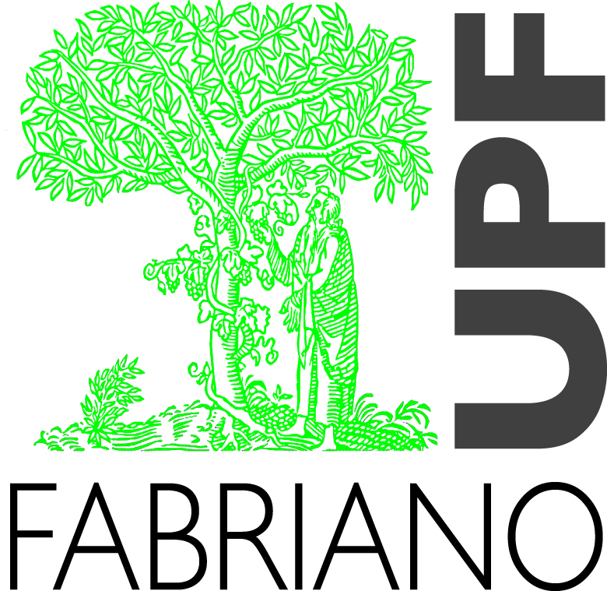
UNIVERSITA’ POPOLARE
DI FABRIANO

ANNO ACCADEMICO 2023/2024
CALENDARIO DIDATTICO

DAL 1 APRILE 2024
AL 30 APRILE 2024
MESE  DI APRILE 2024 | ORA | ARGOMENTO | DOCENTE
MARTEDI’ 2 | 16,00  17,30 | PREVENZIONE E SALUTE DEL CUORE | MAURA NATALONI
GIOVEDI’ 4 | 16,00  17,30 | CULTURA E SOCIETÀ OGGI. UNO SGUARDO SOCIOLOGICO SUI FENOMENI SOCIALI | LAURA VOLANTE
MARTEDI’ 9 | 16,00  17,30 | SPINGENDO LA NOTTE PIÙ IN LÀ: STORIE VERE DI CHI NON SI È ARRESO | CORVO MARIA CRISTINA
GIOVEDI’ 11 | 16,00  17,30 | VIVERE I SENTIMENTI TRA MITI E REALTÀ | MARTA MUSCIA
MARTEDI 16 | 16,00  17,30 | LA MEDICINA GENERALE INCONTRA LA POPOLAZIONE: PRESCRIZIONI, ESENZIONI, PROTOCOLLI DIAGNOSTICI | TATIANA GIULIANO
GIOVEDI’ 18 | 16,00  17,30 | LE GRANDI BATTAGLIE CHE HANNO FATTO L’OCCIDENTE. MIDWAY. STALINGRADO E NORMANDIA. VERSO IL NUOVO MONDO | DANILO CICCOLESSI
MARTEDI’ 23 | 16,00  17,30 | CULTURA E SOCIETÀ OGGI.  UNO SGUARDO SOCIOLOGICO SUI FENOMENI SOCIALI | LAURA VOLANTE
GIOVEDI’ 25 |  | SOSPENSIONE ATTIVITA’ DIDATTICA  FESTA DELLA LIBERAZIONE
MARTEDI’ 30 | 16,00  17,30 | IL GRANDE RIFIUTO: CELESTINO V | DON UGO PAOLI

